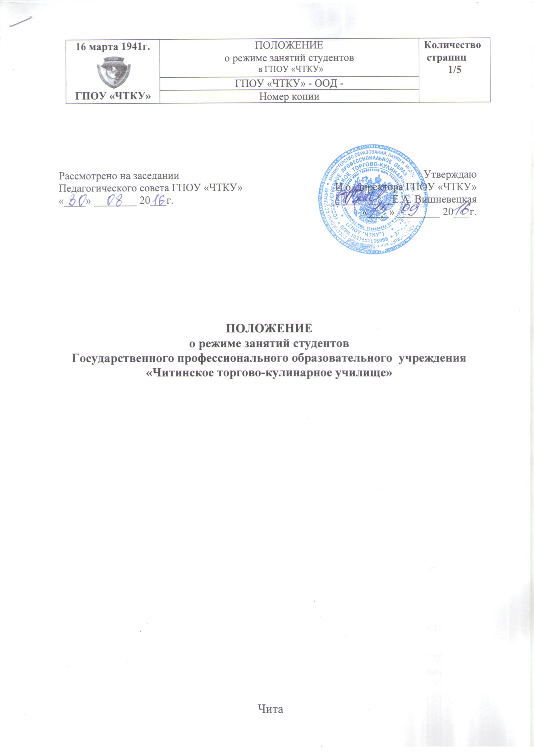

ПОЛОЖЕНИЕ
о режиме занятий студентов
Государственного профессионального образовательного учреждения «Читинское торгово-кулинарное училище»

1. Общие положения

1.1. Настоящее Положение о режиме занятий студентов в Государственном профессиональном образовательном учреждении «Читинское торгово-кулинарное училище» (далее - ГПОУ «ЧТКУ», училище) определяет режим занятий и условия его организации в ГПОУ «ЧТКУ».

1.2. Данное положение разработано в соответствии с Федеральным законом РФ от 29 декабря 2012 г. № 273-ФЗ «Об образовании в Российской Федерации» (ст.30); Федеральным государственным образовательным стандартом среднего (полного) общего образования», приказ Минобрнауки России от 17 мая 2012 г. № 413; Приказом Министерства образования и науки РФ от 14 июня 2013 г. № 464 «Об утверждении Порядка организации и осуществления образовательной деятельности по образовательным программам среднего профессионального образования»; Федеральными государственными образовательными стандартами среднего профессионального образования (далее - ФГОС СПО) по программам подготовки квалифицированных рабочих, служащих (далее - ППКРС); Уставом ГПОУ «ЧТКУ» и др. нормативными документами.

2. Организация режима занятий в ГПОУ «ЧТКУ»

2.1. Режим занятий определяет занятость студентов в период освоения основных профессиональных образовательных программ (далее - ОПОП) подготовки квалифицированных рабочих, служащих среднего в ГПОУ «ЧТКУ».
2.2. Образовательный процесс в училище осуществляется в соответствии с рабочими учебными планами для каждой профессии, которые разрабатываются и утверждаются училищем самостоятельно с учетом требований рынка труда на основе ППКРС.
2.3. Сроки обучения по ОПОП ППКРС устанавливаются в соответствии с нормативными сроками их освоения, определяемыми ФГОС СПО.
2.4. Образовательная деятельность по ОПОП ППКРС организуется в соответствии с утвержденными рабочими учебными планами, годовым

календарным учебным графиком, в соответствии с которыми училище составляет расписание учебных занятий по каждой профессии.
2.5. Форма обучения - очная, дневная. Учебный год в ГПОУ «ЧТКУ» для студентов начинается 1 сентября и заканчивается в соответствии с годовым календарным учебным графиком.
2.6. В процессе освоения ОПОП ППКРС студентам предоставляются каникулы. Продолжительность каникул составляет 8 - 11 недель в год, в том числе в зимний период - не менее 2 недель.
2.7. Максимальный объем учебной нагрузки студента составляет 54 академических часа в неделю, включая все виды аудиторной и внеаудиторной учебной нагрузки.
2.8. Максимальный объем аудиторной учебной нагрузки при очной форме обучения составляет не более 36 академических часов в неделю.
2.9. Продолжительность учебной недели составляет 6 рабочих дней. Для всех видов аудиторных занятий академический час устанавливается продолжительностью - 45 минут. Занятия проводятся по - урочно, согласно недельной норме часов в учебном плане. Перерыв на обед составляет 20 минут и осуществляется по графику (по сменам).
Занятия студентов начинаются с 9-00 и заканчиваются не позднее 16 - 00.
2.10. График учебного процесса разрабатывается 1 раз в год заместителями директора по УПР и УВР при участии заведующего учебной частью и утверждается директором ГПОУ «ЧТКУ».
2.11. Режим занятий утверждается директором училища и регламентируется расписанием занятий.
2.12. В ГПОУ «ЧТКУ» устанавливаются основные виды учебных занятий - лекции, практические занятия, лабораторные занятия, консультации, самостоятельные работы, производственные мастер-классы, учебная и производственная практика, выполнение письменной квалификационной работы и др.
2.13. Численность студентов в учебной группе составляет не более 25 человек. Учебные занятия могут проводиться с группами студентов меньшей численности. При проведении лабораторных и практических занятий учебная группа делится на подгруппы (не менее 8 человек).
2.14. В период обучения в рамках дисциплины «Основы безопасности жизнедеятельности» проводятся учебные сборы в соответствии с требованиями законодательства.
2.15. Дисциплина «Физическая культура» предусматривает проведение обязательных аудиторных занятий в спортивном и тренажерном зале ГПОУ «ЧТКУ», спортивной площадке, расположенной на территории.

Внеаудиторные занятия осуществляются в спортивных секциях, организуемых руководителем физвоспитания.
2.16. Для студентов предусматриваются консультации из расчета 4 часа на одного обучающегося на каждый учебный год.
Преподаватель проводит консультации во внеурочное время, исходя из тарифицируемых ему консультаций, на основании расписания, составленного заведующим учебной частью и утвержденного заместителями директора по учебно-воспитательной и учебно-производственной работе. Контроль за выполнением расписания осуществляет заведующий учебной частью.
2.17. Учебная и производственная практика проводится как в учебных цехах ГПОУ «ЧТКУ», так и на базах предприятий питания и торговли города, являющихся социальными партнёрами училища. Порядок организации учебной и производственной практики определяется Положением об организации учебной и производственной практики студентов, осваивающих ОПОП ППКРС, разработанным в училище и договорами о сетевом взаимодействии
2.18. Количество экзаменов в процессе промежуточной аттестации студентов в учебном году не превышает 8, а количество зачетов и дифференцированных зачетов – 10 (без учета зачетов по физической культуре, а также по учебной и производственной практике.
Освоение основных профессиональных образовательных программ завершается государственной итоговой аттестацией выпускников, которая является обязательной.
Студенты, осваивающие программы Федерального государственного образовательного стандарта общего среднего образования в пределах основной профессиональной образовательной программы ППКРС по профессиям 19.01.17 Повар, кондитер (срок обучения 2 года 10 месяцев), 38.01.02 Продавец, контролер-кассир (срок обучения 2 года 10 месяцев), проходят итоговую аттестацию на основании «Положения по итоговому контролю учебных достижений студентов в ГПОУ «ЧТКУ» при реализации Федерального государственного образовательного стандарта общего среднего образования в пределах основной профессиональной образовательной программы СПО».
2.19. В целях воспитания и развития личности, достижения результатов при освоении ППКРС в части развития общих компетенций студенты могут участвовать в работе органов самоуправления, спортивных и творческих коллективах ГПОУ «ЧТКУ», социальных проектах и др.
2.20. ГПОУ «ЧТКУ» реализует программы профессионального обучения: переподготовка рабочих кадров, повышения квалификации для физических

лиц и по направлениям центров занятости населения. Режим занятий по программам профессиональной переподготовки, повышения квалификации регламентируется Положением о Центре подготовки педагогических работников по профессии «Повар, кондитер».

